**关于混屏录制的简易操作手册**

你可以通过你的业务服务器向媒体服务器发送 HTTP 请求，在服务端进行录制的相关操作。因录制参数涉及到视频流名称设置及选流的各项操作，本文提供一个简单案例来说明相关的流程及各开发语言的相关接口说明。

1. **坐席端与客户端进行音视频互动及启用录制的案例流程图**

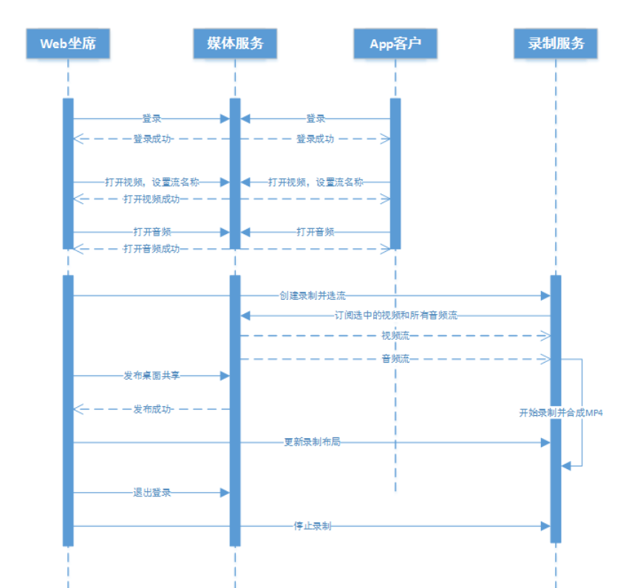

1. **流名称**

流名称的概念就是应用层给每路视频/桌面共享指定设置个名称，作用是在录制参数里通过该名称可以指定页面上的布局位置等。

流名称设置接口，各开发平台样例如下.

* **Web H5 端**

//视频流设置名字

var level=1;

var description = {"video_name":"客服区"};

video.updateCameraData(level,JSON.stringify(description));

//桌面共享流设置名字

var level=1;

var description = {"video_name":"业务区"};

screen.updateScreenData(level,JSON.stringify(description));

* **微信小程序端**

data:{

streamName:'{ "video_name": "客户" }'

}

var level=1;

video.updateCameraData(level, self.data.streamName);

* **C++ 端**

ScreenWindow obj;

int level=0;

String description = "{\"video_name\":\"xxxxxx\"}";

//屏幕共享流

mscreen.UpdateScreenDevice(obj, level, description)

//视频流

Camera obj1

String description1 = "{\"video_name\":\"xxxxxx\"}";

mvideo.UpdateCameraDevice(obj1,level,description1)

* **Android端**

mVideo.updateCameraData(cameraId, 0, "{\"video_name\":\"android_camera\"}");

mScreen.updateScreenData(screenId, 0, "{\"video_name\":\"android_screen\"}");

* **IOS端**

   [**self**.mscreen updateScreenData:_localScreenId level:0 description:@"{\"video_name\":\"ios屏幕\"}"];

        [**self**.mvideo updateCameraData:_localVideoId level:0 description:@"{\"video_name\":\"ios本地\"}"];

1. **录制RESTful**

本手册只简单罗列下录制相关的RESTful接口名, 具体参数及限制内容请参看restAPI 文档。

* 开始混屏录制

/room/mix_record/start

注：videos示例：[{"video_name":"业务区","zorder":0,"x":0,"y":0,"w":1,"h":1},{"video_name":"客服区","zorder":0,"x":0.7,"y":0, "w":0.3,"h":0.3},{"video_name":"客户区","zorder":0,"x":0.7,"y":0.3, "w":0.3,"h":0.3}]

效果图：



* 更新录制视频/音频布局

/room/mix_record/update_layout

* 更新音频声道布

/room/mix_record/update_audio_layout

* 停止混屏录制

/room/mix_record/stop

* 获取录制文件

/room/mix_record/get